Муниципальное казенное дошкольное образовательное учреждение «Уксянский детский сад»

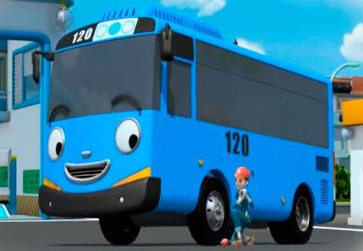
Сценарий осеннего праздника во 2 младшей группе

Музыкальный руководитель: Чадова Н.А.
Воспитатель: Юровских Л.С.

2016 г.
Музыка: Вход детей
Ведущая: Вот и осень наступила,
Все вокруг позолотила,
На березках и осинках
Разноцветные косынки.
Ветер – озорник летает,
Листья с дерева срывает,
Звонко песенки поет
И на праздник нас зовёт.
Ведущая: Как красиво в нашем зале,
Мы на праздник всех позвали!
Посмотрите на наших гостей!
Глазками им помигаем,
Ручками помашем,
Поцелуйчики пошлём -
Да и праздник наш начнём!
Будем праздник отмечать,
Веселиться, танцевать!
Многое мы вам покажем,
А сейчас стихи расскажем!
(Стихи про осень.)

- Осень начинается,
Листья осыпаются.
Их веселый хоровод
Ветер кружит и поёт.
- Наступила осень,
Пожелтел наш сад.
Листья на берёзе
Золотом горят.
- Утром мы во двор идем,
Листья сыплются дождем.
Под ногами шелестят,
И летят, летят, летят…
- Осень ходит по дорожке
Ходит не спеша.
Под ногами осени
Листики шуршат.

Ведущая. Ходит осень по дорожкам, а к нам ни как не дойдет.
А хотите ребята с осенью встретиться?
Дружно песенку споём, осень в гости позовём.
Музыка: песня «Осень» И. Кишко.
Ведущая: Где же осень золотая? Вот загадка. Вот секрет.
Мы тут песни распеваем, а её все нет и нет.
Где ты, осень? Отзовись!
Где ты, осень? Появись!
Ведущая: Ой, ребята, извините, кто-то мне звонит…
Что-то наверное случилось…?!
Письмо от Осени (телефон)
«Здравствуйте детишки, девчонки и мальчишки!
Много дел у меня - не справляюсь я одна.
Приезжайте! Помогите! Урожай мой соберите!
Я вас чаем напою, пирожками угощу
Приглашаю от души - приезжайте, малыши!»
Ведущая: Слышали? Осень приглашает нас к себе в гости. Пойдём?
« По дорожке мы пойдем, домик Осени найдем!
А дорожка так трудна! На чём отправимся туда?
А путешествовать мы будем на автобусе.
Вот автобус – красота.
Занимайте все свои места.
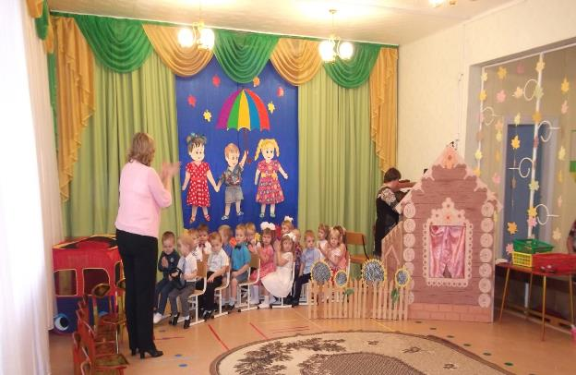
Музыка: песня « Автобус» А.Филиппенко, сл. Т. Волгиной. (1,2)

Ведущая: Стоп! Приехали!
Остановка на пути.
А ну, скорее выходи!
Куда же мы приехали?
Да это лес!
Вместе с вами поброжу, Лес осенний покажу!
В нем полным-полно чудес.
Ветер листики кружил и на землю уронил.
На земле они сидели, ветер дунул - полетели!
- Ветер с листьями играет,
Листья с веток обрывает.
Листья желтые летят
Прямо под ноги ребят.
- Соберём букет осенний.
Как он ярок и хорош!
И на солнце золотое
Он немножечко похож.
Ведущая: Вот они какие - листья расписные.
Вот как детки пляшут и листиками машут!
Музыка: «Танец с листочками» Ю. Селиверстова
(я с листочками хожу…)
Ведущий. Вот сколько красивых листочков ребята собрали. Из них можно сделать большой букет для Осени.
- Осень за окошком
Ходит не спеша.
Листья на дорожку
Падают шурша
- Тонкие осинки
В лужицы глядят
На ветвях дождинки
Бусами висят.
- Золотые лучики
Спрятались за тучами.
Осень желтая идет,
Дождик в гости к нам ведёт.
Ведущая: Осень желтая идет,
Дождик в гости к нам ведет.
С дождиком играть хотите?
Ну, тогда в кружок идите!
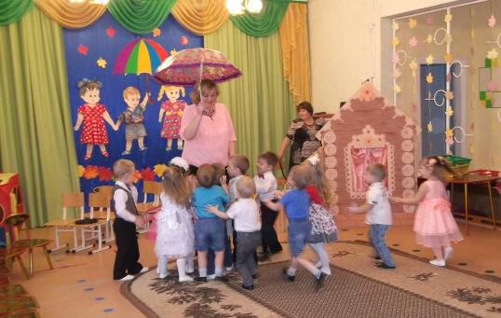
Музыка: Игра «Солнышко и дождик»

Ведущая Что за дождь идёт такой?
Говорят, что он – грибной!
Как хорош осенний лес!
Тут и сосны до небес,
И березки, и дубы,
И, конечно, есть грибы…
А ну-ка, выходите,
Свой танец покажите!
Музыка: танец «Грибочки» Ю. Селиверстовой
Ведущая: Гриб-грибок,
Полезай-ка в кузовок!
Дети: Нет, нет, нет! Нас нельзя собирать!
Ведущая: Почему?
Дети: Животики заболят!
Ведущая: Хорошо, не спешите,
Мухоморы вы не рвите!
А вот другие грибы, полезные,
Мы обязательно соберем.
Музыка: Игра «Собери грибы»
Ведущая: Мы ребята заплясались, заигрались,
И, конечно, задержались.
Нас Осень заждалась.
Поехали дальше.
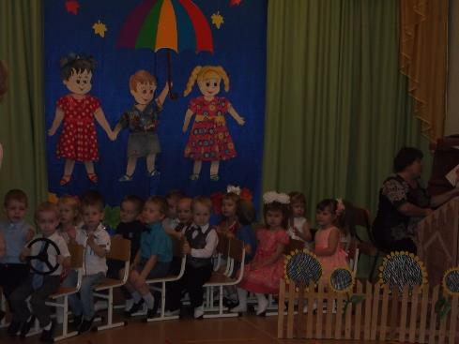
Музыка: «Автобус» (1,3 куплет).

Ведущая: Ехали мы ехали. Стоп, уже приехали!
Выходи народ! Вот он дом и огород!
Ребята, мы приехали в гости к Осени! Позовем ее! (зовут)
(Из домика выходит Осень).
Осень: Здравствуйте, гости дорогие!
Ведущая: Здравствуй, Осень! А мы тебя зовем, зовем, а ты не слышишь.
Осень: Большой нынче созрел урожай. И люди и звери делают запасы на зиму. А я с делами не справляюсь, ничего не успеваю.
Ведущая: Не переживай, дорогая Осень, мы помочь тебе приехали.
Осень. Вот какие молодцы. Хотите узнать, что у меня на огороде растёт. Вы мои загадки отгадаете и тогда узнаете?
(загадывает детям загадки)

• Как на моей грядке
Выросли загадки –
Крепкие, зеленые,
Хороши – соленые (огурцы).
• А на этой грядке – горькие загадки.
Тридцать три одежки, все без застежки,
Кто их раздевает, слезы проливает (лук).
• На крайней грядке – длинные загадки.
Над землей трава
Под землей – оранжевая голова.
На ощупь очень гладкая,
На вкус, как сахар, сладкая (морковь).
А теперь вставайте, урожай собирайте!

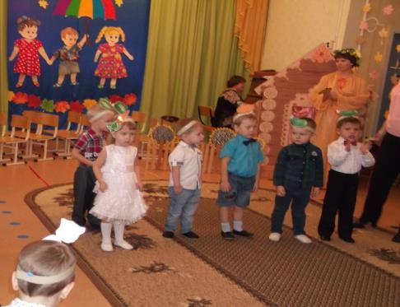

Музыка: инсценировка песни «Огородная-хороводная».

Осень: Ой, ребята, молодцы, сколько овощей собрали. А у меня не только овощи на огороде, но и фрукты в саду поспели.
Ведущая: Ребята, а давайте, Осени, расскажем, какие мы фрукты знаем.
Осень: Помогите мне разложить овощи в один ящик, а фрукты в другой.
Музыка: игра «Разложи овощи и фрукты»
Ведущая: Молодцы, помогли Осени, а зимой из овощей, что будем делать? А из фруктов?
Ведущая: Ну-ка, детки посмотрите: весь ли мы урожай собрали? Ничего не оставили? (садим девочку репку)
Круглый бок, желтый бок,
Растет на грядке колобок.
Врос он в землю крепко.
Что же это? (репка).
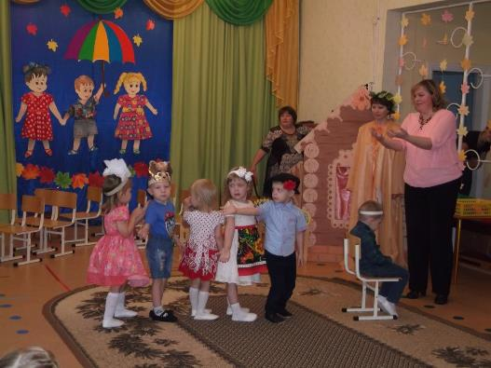
Инсценировка музыкальной сказки «Репка».

Осень: Молодцы, ничего не оставили.
Весь урожай убрали.
Теперь я отдохнуть смогу. (дети читают стихи)

Осень: С вами весело играть,
Песни петь и танцевать!
Ой, я же вас пирожками хотела угостить.
Заигралась я и про тесто забыла…
(смотрит в кастрюлю) …скоро готово будет!

А вы пока начинку для пирогов приготовьте.
Пальчиковая игра «Капуста»
Вед: Давайте поможем Осени пирожков настряпать.
Музыка: песня «Я пеку, пеку, пеку».
Осень: Вот так помощники у меня,
Вот так молодцы!
Всю работу мне помогли переделать.
И в огороде убрать и пирогов напечь.
Я за все благодарю
Вам гостинцы подарю.
Эй, ребята, выходите,
Мне скорее помогите!
Вы крышку поднимите,
И в кастрюлю загляните!
Осень: Что в кастрюле…
Дети: Пирожки!
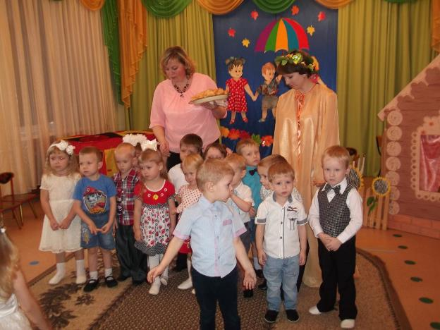
Ведущая: И тебе, Осень, большое спасибо!
А нам пора отправляться обратно. Поехали!
Наш автобус ждет детишек.
К отправленью он готов!
Дети: До свиданья!

